ACTIVIDADES PARA DINAMIZAR COMPETENCIAS
antes de realizar la actividad lee con atencion la guÍa
- Resuelve los siguintes ejercicios de numeros reales. Ten presente realizar procesos claros.
- Clasifica los siguientes números es decir di si son números enteros , naturales , racionales , irracionales o reales
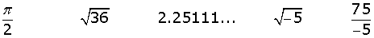
- Calcula los valores de las siguientes potencias:
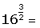
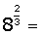
- Halla las sumas:
- Realiza las operaciones:
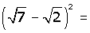
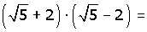
- Teniendo presente los conceptos de ecuaciones e inecuaciones con valor absoluto resuelve :

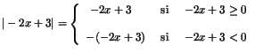

c)

- Dada esta tabla de valores:
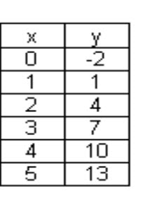
Grafica los puntos en un plano cartesiano.
Y explica que grafica te dio
Acá te recuerdo que es un plano cartesiano
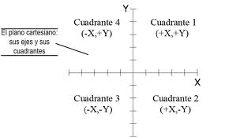
- Halla los valores de las siguientes funciones en una tabla y luego grafica en el plano cartesiano.
- f(x) = 2x + 4
- f(x) = x²
- Observa este grafico y contesta las preguntas que se te formulan.
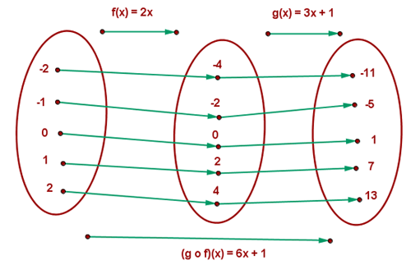
- Contesta :
Datos del primer ovalo | Multiplica estos datos por 2 | Respuesta | Datos del segundo ovalo | Multiplica estos datos por 3 y súmale 1. | Respuesta
-2 | -2 x 2 = |  | -4 | (-4 x 3) + 1 =
-1 | -1 x 2 = |  | -2 | (-2 x 3) + 1 =
0 | 0 x 2 = |  | 0 | ( 0 x 3) + 1 =
1 | 1 x 2 = |  | 2 | ( 2 x 3) + 1 =
2 | 2 x 2 = |  | 4 | ( 4 x 3) + 1 =
- ¿Qué concluyes de las respuestas y de las funciones f(x) y g(x).

- Construcción de sólidos geométricos. En hojas de block y con lápiz y tijeras realiza los procesos que se describen a continuación y luego llena el cuadro con las preguntas que se te formulan.
Figura | Número de caras | Número de vértices | ¿Cómo es la base?
Cubo
Cono
Pirámide

Cubo:
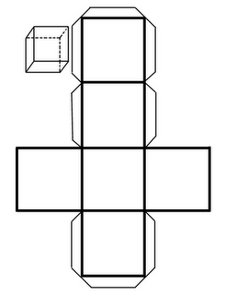
1.- Se trazan cuatro (4) cuadrados iguales, uno seguido del otro.
2.- Luego se dibujan dos (2) cuadrados más a cada lado de uno de los que hiciste anteriormente.
3.- Recuerda que se deben trazar sus respectivas pestañas para así lograr pegar todo el cuerpo geométrico y formar la figura.
Nota: La longitud de los cuadrados debe ser de igual medida en todos los cuadrados.
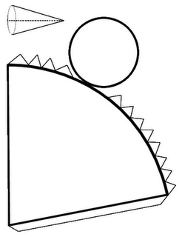
Cono:
1.- Se traza un círculo que será la base.
2.- Luego se dibuja un triángulo cuya base debe ser en forma de arco.
3.- Las pestañas debes hacerlas en la base del triángulo
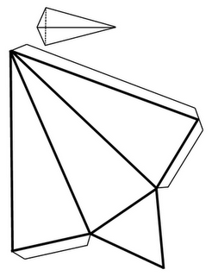
Pirámide Triangular:
1.- Se trazan tres (3) triángulos iguales, uno a continuación del otro.
2.- Luego se dibuja otro triángulo más pequeño, que servirá como base debajo de alguno de los trazados anteriormente.
3.- Recuerda dibujar las pestañas.

- Razona y luego resuelve.
- En la etapa final de fútbol de la primera división profesional.4 equipos: América (A), Medellín (M), Nacional (N),
Caldas (C), disputan el primer y segundo lugar (campeón y subcampeón).
De cuantas maneras diferentes estos equipos pueden ubicarse en dichos lugares.
- De cuantas formas diferentes pueden sentarse en una mesa circular, 1 padre y sus 5 hijos.

- Una señora tiene 3 frutas manzana, piña y fresa ¿Cuántos sabores diferentes de jugo podrá preparar con estas frutas?

